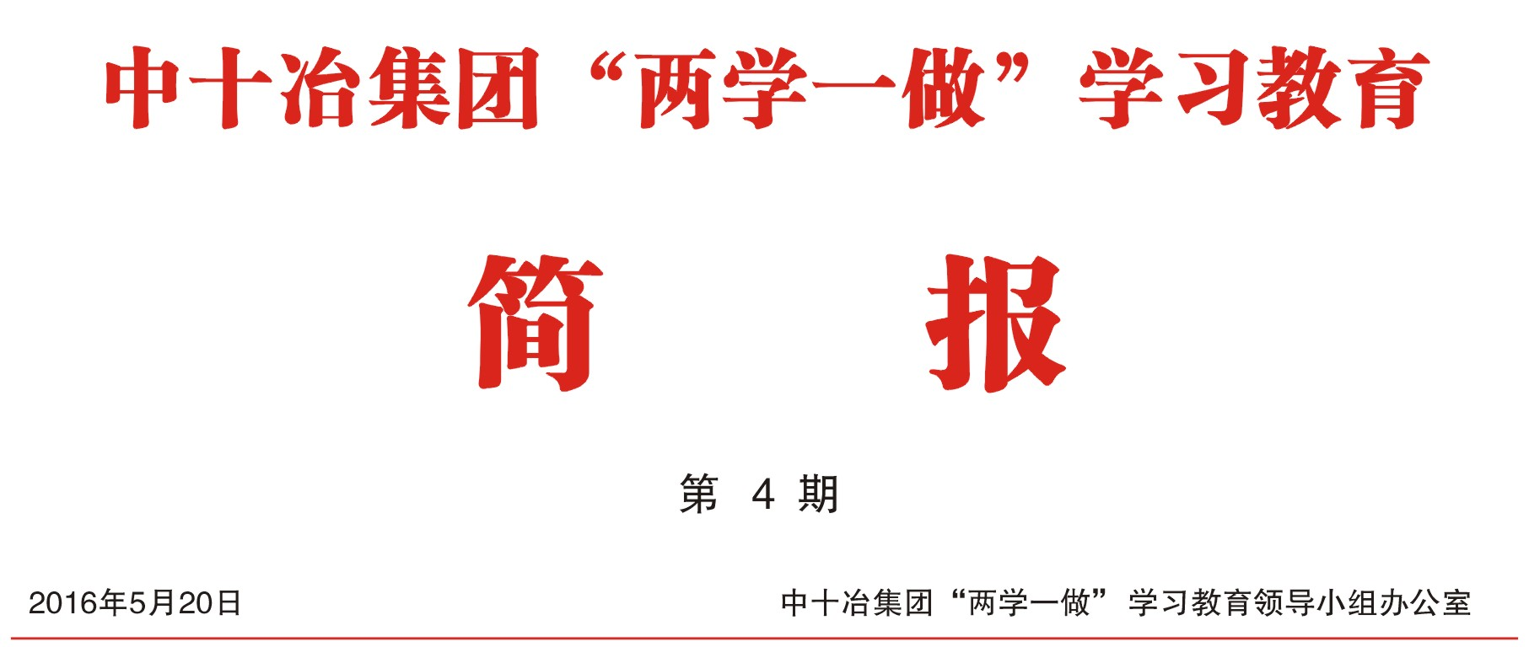
■项目动态

把“学”的基础打牢 把“做”的行动落实
——宿州银通苑三区保障房项目党支部开展“两学一做”学习教育
继中国共产党中央办公厅印发《关于在全体党员中开展“学党章党规，学习系列讲话，做合格党员”学习教育方案》及关于下发《中十冶第二集团关于开展“两学一做”学习教育的实施方案》的通知之后，中十冶集团有限公司安徽省宿州市银通苑三区保障房项目党支书积极响应党的号召，认真学习了新形势下党的思想政治建设的重大部署，充分了解“两学一做”学习教育的重大意义，并认真部署安排到工作中去。
一、把“学”的基础打牢
2016年5月10日晚，宿州市银通苑三区保障房工程党支部召开“两学一做”学习教育动员部署会。2016年5
月14日晚，宿州市银通苑三区保障房项目党支部召开支部扩大会议，
在全项目范围内部署“两学一做”学习教育活动。项目党支部全体党员、劳务专业分包单位党员、入党积极分子、项目经理部全体干部职工参加了此次会议，会议由项目部党支部书记杨智锋同志主持。
杨智锋同志就如何开展好“两学一做”学习教育提出了几点要求。他指出“两学一做”学习教育是以基层党支部为主体，推动全面从严治党向基层延伸的一项重要举措，党支部要按照通知要求做出切实可行的专题教育计划，全体党员要深入学习，做到学深悟透、学以致用。要把“两学一做”学习教育活动同项目部“赶超8.25·大干6.10”主题活动结合起来，通过集体学、个人学和交流学等形式，将“两学一做”学习教育落到实处，在项目部建设一批党员先锋岗，引导党员干部结合自身工作特点，充分发挥党组织的先进性和战斗堡垒作用，引导和带领广大职工带头干、抢着干、埋头干，为项目建设做出自己的贡献。
会上，项目部党员全体起立，面向广大职工、群众举行了“党员身份亮出来‘两学一做’党员承诺宣言”活动，全体党员宣誓：一要认真履行党员八项义务，模范遵纪守章。自觉服从党的领导，日常行为中严格要求自己，以积极向上
的世界观、人生观、价值观指导工作和学习。本份做人，踏实做事。二要保持清正廉洁，发扬民主作风。三要克服急躁情绪，平等和蔼待人。真心关注帮助每个干部职工的学习、生活、工作和成长。四要工作中有高度的敬业精神，保持踏踏实实、兢兢业业的做事精神，勤恳认真，严谨负责，尽心尽职。五要弘扬求真务实的工作作风。努力做到遇事不含糊，办事不拖拉。造就不唯书、不唯上、只唯真、只唯实的工作态度。宣誓完毕，全体党员郑重在承诺宣言上签名。
会上，举行了党员先锋岗授旗仪式，支部书记代表党支部向程浩东同志授予印有“党员先锋岗”五个金色大字的党旗，并要求程浩东同志作为“党员先锋岗”第一棒，切实树立党员模范带头作用，牢记党员义务，践行为人民服务的宗旨和承诺宣言，敢为人先，吃苦耐劳，全力以赴，做好项目部交予的各项工作任务，让党旗飘扬在宿州银通苑项目施工现场的上空。
通过“两学一做”的深入开展，项目经理部全员深刻体会到“两学一做”学习教育，是继党的群众路线教育实践活动、“三严三实”专题教育之后，深化党内教育的又一次重要实践，是推动党发展的重要路径。严格落实“两学一做”，着力解决党员队伍在思想、组织、作风、纪律等方面存在的问题。把全面从严治党落实到每个支部、每个党员，努力使广大党员进一部增强政治意识、大局意识、核心意识、看齐意识，鉴定理想信念，报纸对党的忠诚，树立清风正气，勇于担当作为，是党全面发展的重要保障。
二、把“做”落到实处
开展“两学一做”学习教育，就要把“学”这个基础打牢，把“做”落到实处。在“两学一做”部署前期，项目党支部提出：2015年7月份曾举行了“8.25节点活动”，鉴于2015年7月至8月期间项目开展的“8·25节点活动”成效较好，建议项目经理部在5#、6#、7#楼第二至第三个节点（四层为一个节点）施工期间策划部署2016年度“赶超8.25·大干6.10”活动。2016年5月5日上午11点，中十冶集团安徽省宿州市银通苑三区保障房项目经理部举行了一场以5#、6#、7#楼主体工程为载体，以“赶超8.25·大干6.10”为主题的决战决胜誓师动员大会，动员大会凝聚了力量、鼓舞了精神、振奋了士气、坚定了敢打敢拼，力战必胜的信心和决心。
由于该活动实施期间为全国中考及高考期间，希望各单位能继续发扬2015年“8·25节点活动”精神，合理组织人力物力、科学安排工序，确保“赶超8.25·大干6.10”活动的圆满成功。活动要求主体结构劳务分包单位要合理安排施工，钢材、混凝土、管线材料供应单位能积极配合做好材料供应；水电消防安装专业分包单位与主体结构劳务分包积极沟通，做到“人歇工作面不歇”；项目经理部各部门积极做好“三控三管一协调”工作，为各参建单位做好服务工作；活动各参与单位及个人要从思想上、认识上、行动上确保“赶超8.25·大干6.10”活动的既定目标能够实现。
项目支部书记、经营经理杨智锋同志要求各单位要统筹协调、整体调配，扎实有序地推进工程建设，同时现场的质量、安全、管理要高标准、严要求，坚持精益求精，要充分发挥党员、工人、青年的模范带头作用，以饱满的热情、高度的责任感投入到此次活动中。
项目参建单位负责人代表分别作了表态发言，表示将积极响应项目部此次活动号召，尽心尽力组织好现场人员和材料、倒排工期、强化措施、明确责任、层层动员、责任到人、计划到天，发扬“5+2”、“白+黑”、日夜大会战的十冶精神，在确保施工安全和工程质量的同时，确保活动计划目标按期完成。各主体劳务、参建单位负责人代表本单位，分别签订“赶超8.25·大干6.10”《军令状》及夏收期间工期保证《承诺书》。
开弓没有回头箭，随着“两学一做”学习教育及“赶超8.25·大干6.10”活动的深入开展，安徽省宿州市银通苑三区保障房项目已经投入到新一轮的激战中。五月的流火尽情燃烧，六月的授衣沐浴待装，银通苑项目人“勿忘初衷、方得始终”，坚守的是一份执着，抱守的是一份执念。相信这支年轻的团队能够为撑起十冶这面大旗挥洒汗水，奉献青春。
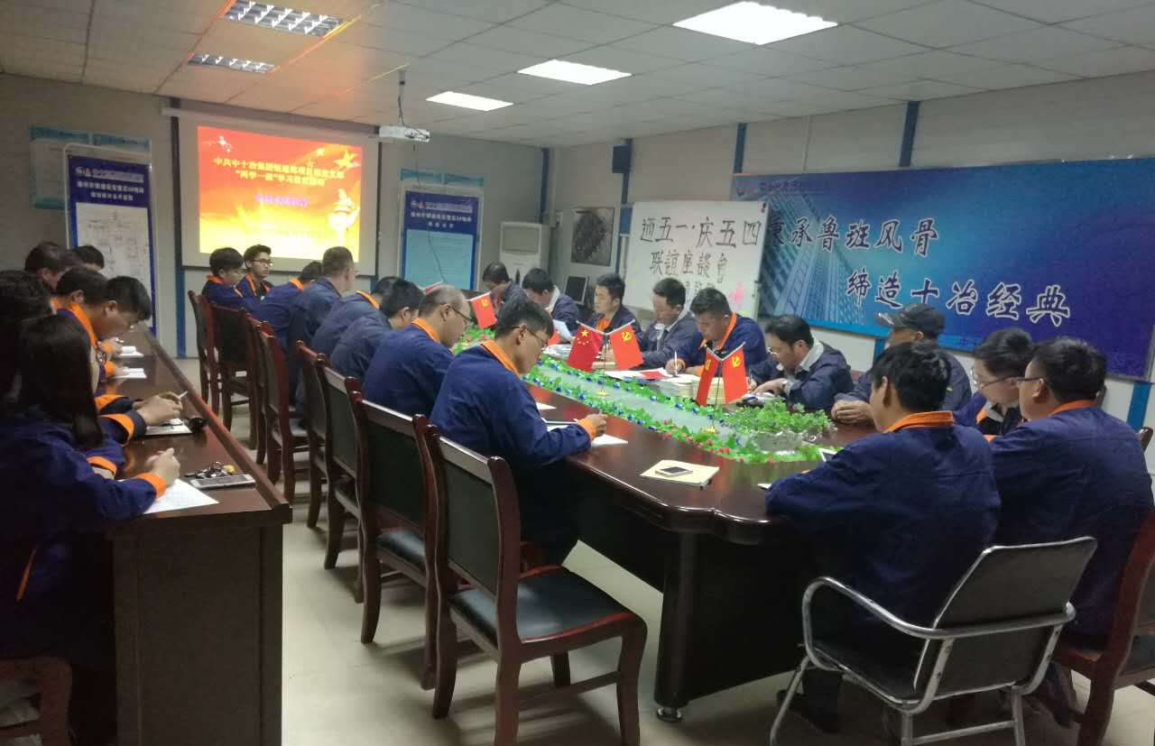

党支部召开支部扩大会议

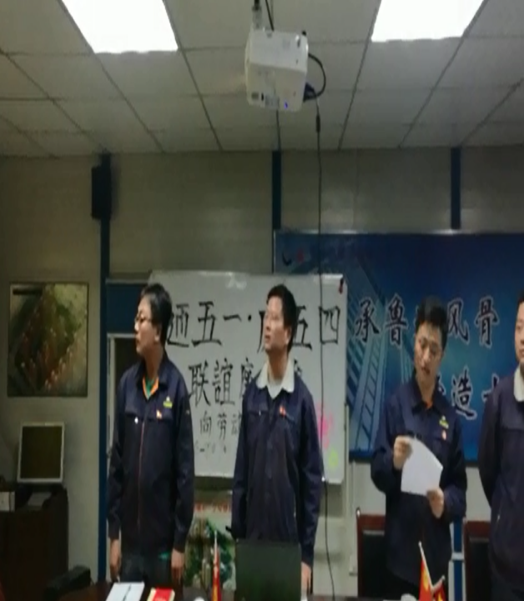

党员承诺宣言
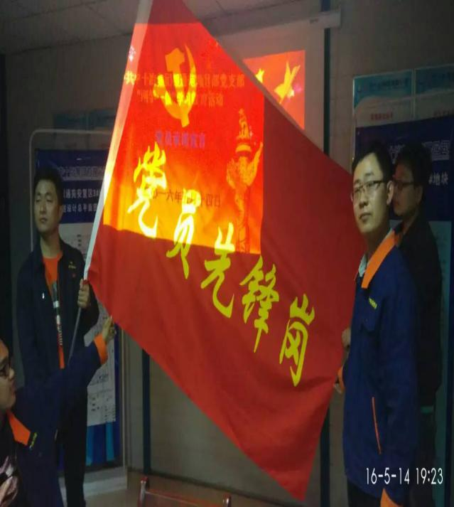

党员承诺宣言

党员先锋岗授旗仪式
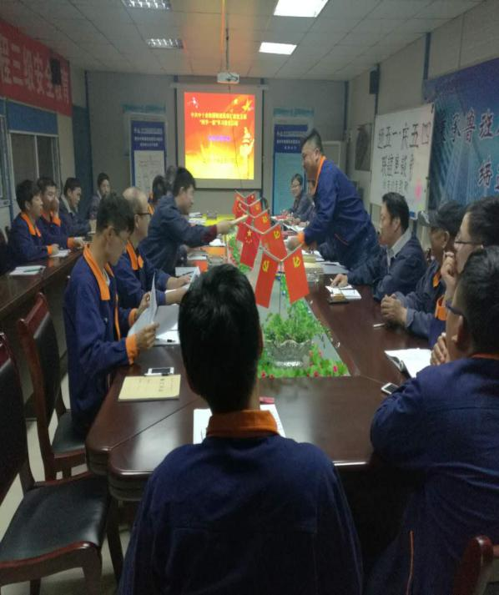

学习教材分发环节
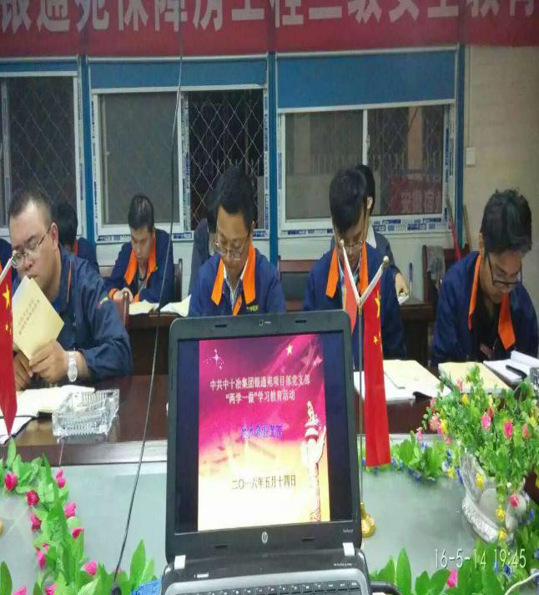

集中学习环节
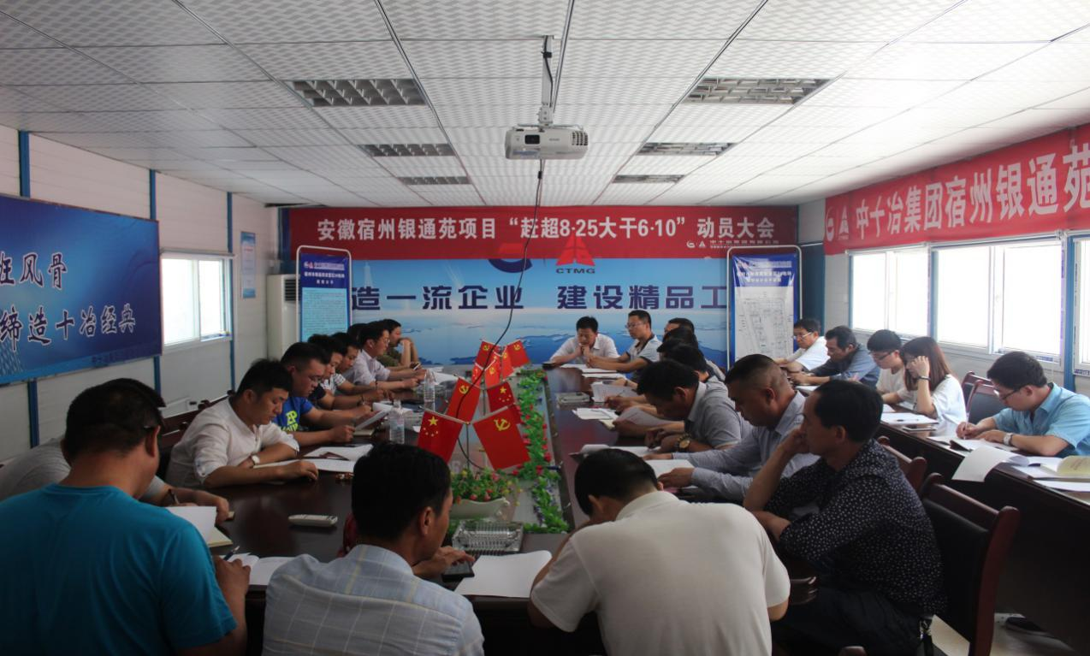

“赶超8.25·大干6.10”动员大会部署中
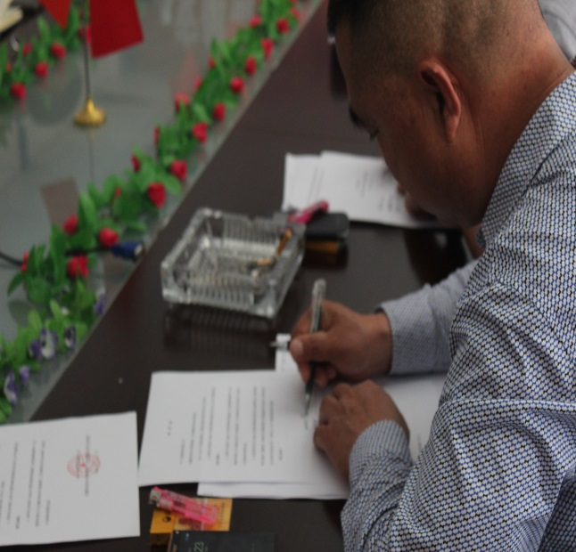
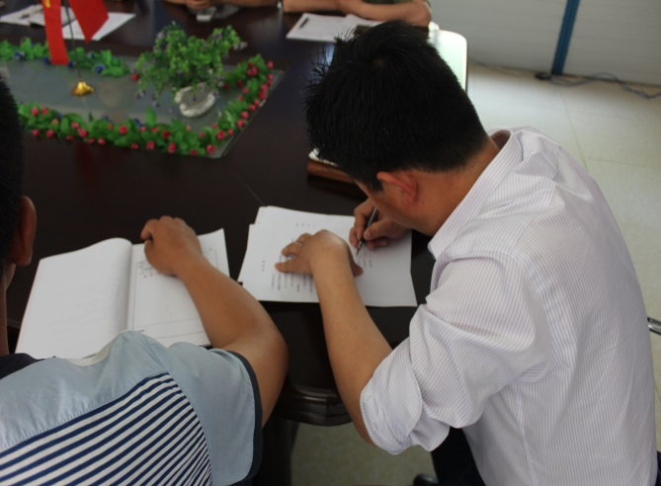

“赶超8.25·大干6.10”军令状签署中

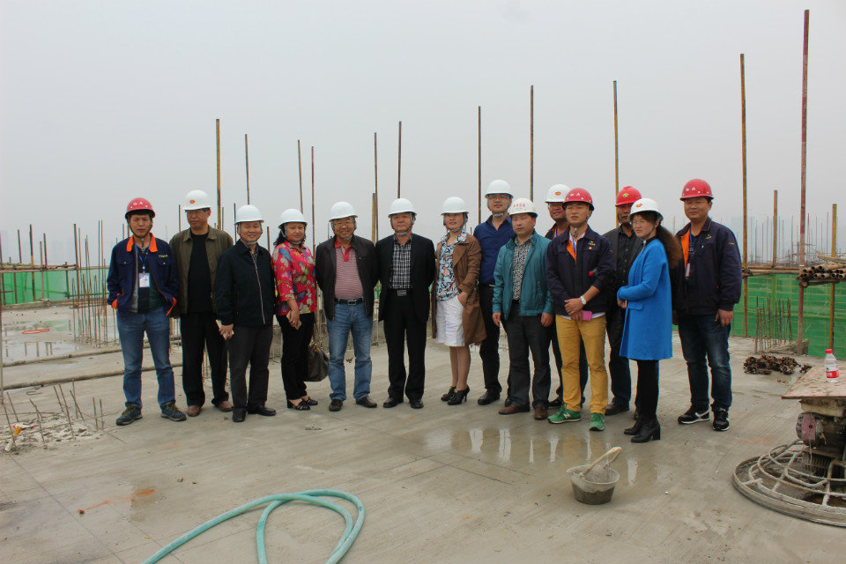

“赶超8.25·大干6.10”军令状签署中

项目8#/9#楼封顶仪式
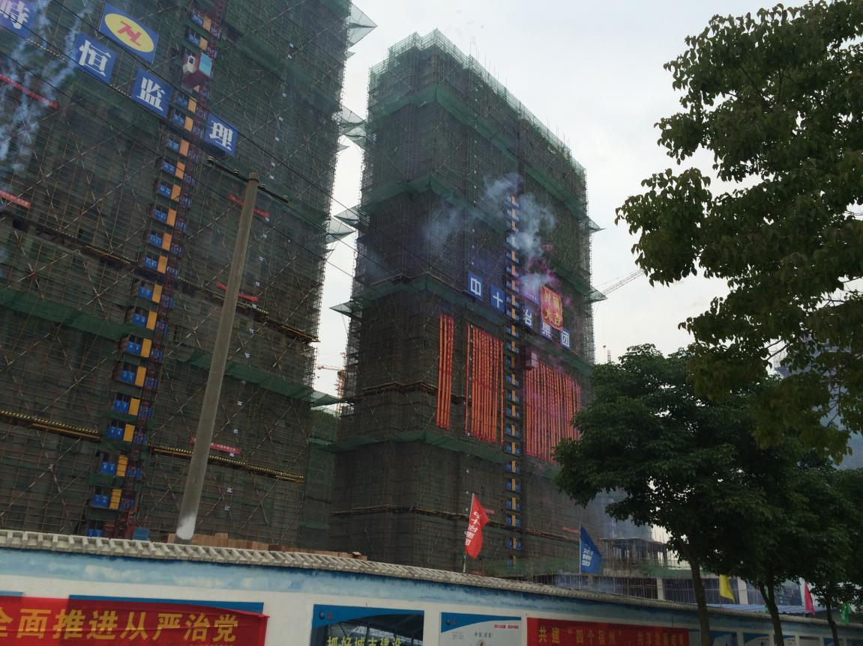

项目11#楼于2016年05月26日封顶

